Государственное бюджетное специальное (коррекционное)
образовательное учреждение для обучающихся,
воспитанников с ограниченными возможностями здоровья
специальная (коррекционная) общеобразовательная школа № 657
Приморского района Санкт – Петербурга

ПРИНЯТО  на Педагогическом совете  Протокол № 1 от 30.08.2013 | УТВЕРЖДАЮ  Директор ____________________ Е.В. Раева

План работы
ГБСКОУ школы № 657 Приморского района Санкт-Петербурга
по профилактике и предупреждению
детского дорожно-транспортного травматизма
на 2013-2014 учебный год

Санкт-Петербург
2013

План работы
ГБСКОУ школы 657 по предупреждению детского дорожно-транспортного травматизма
на 2013 – 2014 учебный год

Для достижения целей Программы профилактики ДДТТ ГБСКОУ школы № 657 на 20013-2016 годы «Воспитание культуры безопасного поведения на дороге через вовлечение школьников в изучение правил дорожного движения» и в целях дальнейшего отсутствия детского дорожно –транспортного травматизма среди учащихся школы, воспитания культуры безопасного поведения детей на дорогах и в транспорте на 2013 – 2014 учебный год поставлены следующие задачи:
1. Совершенствование организационно – педагогических условий для повышения уровня знаний детьми основ безопасного поведения на дороге, правил дорожного движения через:
- оптимизацию работы педагогического коллектива по развитию системы профилактики детского дорожно-транспортного травматизма в школе;
- совершенствование система диагностики знаний учащихся с ОВЗ по правилам дорожного движения на основе использования скорректированной программы учебного модуля «Дорожная безопасность» по курсу ОБЖ для учащихся 5 – 9 классов;
- повышение педагогического мастерства кадров в сфере профилактики детского дорожно-транспортного травматизма при обучении детей навыкам безопасного поведения на дороге и изучении Правил дорожного движения
2. Вовлечение школьников с ОВЗ в сферу организованного досуга, направленного на общественно – полезную самореализацию посредством:
- воспитания транспортной культуры безопасного поведения на дорогах, профилактики правонарушения несовершеннолетних в сфере безопасности дорожного движения;
- внедрения новых педагогических технологий по воспитанию культуры безопасного поведения детей на дорогах;
- активизации работы с родителями.
№ п/п | Мероприятия. |  | Срок  выполнения | Ответственные
Организационно-управленческие мероприятия, направленные на повышение
эффективности системы профилактики ДДТТ, создание условий для повышения
качества обучения детей и подростков навыкам безопасного поведения на дорогах
 | Анализ и изучение состояния проблемы ДДТТ для повышения качества обучения детей и подростков навыкам безопасного поведения на дорогах. |  | Ежемесячно | А.П.Юрков,  педагог-организатор ОБЖ
 | Анализ состояния ДДТТ за прошлый учебный год, постановка задач на текущий учебный год на педагогическом совете школы. |  | август –  сентябрь | С.Б.Зададаева,  зам. директора по УВР  А.П.Юрков,  педагог-организатор ОБЖ
 | Разработка и апробация системы диагностики детей по выявлению уровня знаний ПДД и правил безопасного поведения на дороге |  | Сентябрь,  декабрь,  май | С.Б.Зададаева,  зам. директора по УВР  А.П.Юрков,  педагог-организатор ОБЖ
 | Создание творческой группы по организации работы по профилактике ДДТТ |  | 1 полугодие | С.Б.Зададаева,  зам. директора по УВР  О.М. Сорокина, зам.директора по УВР
 | Контроль реализации Постановления Правительства РФ от 03.10.2013 N 864 "О федеральной целевой программе "Повышение безопасности дорожного движения в 2013 - 2020 годах" |  | в течение года | С.Б.Зададаева,  зам. директора по УВР  О.М. Сорокина, зам.директора по УВР
 | Организационно-педагогические мероприятия по созданию и развитию общественного движения по профилактике ДДТТ в школе. Набор учащихся в отряд «Юный пешеход» |  | Сентябрь-октябрь | М.П.Гречко,  Е.Л. Шорникова,  Е.О. Кострулева, Н.А.Аржаных
 | Подготовка материалов для участия в районном смотре-конкурсе среди образовательных учреждений на лучшую организацию работы по профилактике детского дорожно-транспортного травматизма «Дорога без опасности» |  | октябрь - декабрь | С.Б.Зададаева,  зам. директора по УВ О.М. Сорокина, зам.директора по УВР  А.П.Юрков,  педагог-организатор ОБЖ  А.В. Мельникова
 | Контроль организации перевозок групп детей и учащихся строго в соответствии с «Методическими рекомендациями по обеспечению санитарно-эпидемиологического благополучия и безопасности дорожного движения при перевозках организованных групп детей автомобильным транспортом» |  | в течение года | С.Б.Зададаева,  зам. директора по УВР О.М. Сорокина, зам.директора по УВР  А.П.Юрков,  педагог-организатор ОБЖ
 | Проведение заседаний творческой группы по организации работы по профилактике ДДТТ |  | в течение года  (по плану) | С.Б.Зададаева,  зам. директора по УВР  М.П.Гречко
II. Организация повышения квалификации работников ОУ по организации работы по
профилактике ДДТТ. Методическая работа
 |  | Круглый стол «Технология проведения районных конкурсов и соревнований по безопасности движения» | ноябрь | Е.В.Раева,  директор школы
 |  | Конкурс разработок классных часов по профилактике ДДТТ | январь –  апрель | Классные руководители
 |  | Конкурс разработок игровых программ по ПДД и профилактике ДДТТ | январь-апрель | Классные руководители
 |  | Участие в районном МО организаторов работы по пропаганде правил дорожного движения | 1 раз в полугодие | А.П.Юрков,  педагог-организатор ОБЖ  М.П.Гречко,  Е.Л. Шорникова,
 |  | Участие в семинаре «Работа по профилактике ДТП» для ответственных за работу по профилактике ДДТТ в ОУ. | апрель | А.П.Юрков,  педагог-организатор ОБЖ
 |  | Помощь педагогам школы в подготовке и проведении мероприятий по профилактике ДДТТ. Ежемесячные консультации классных руководителей и воспитателей по темам «Ребенок и дорога», «Детский травматизм и меры его предупреждения» | в течение года | А.П.Юрков,  педагог-организатор ОБЖ  М.П.Гречко, А.В.Мельникова
 |  | Создание базы данных программного обеспечения по профилактике ДДТТ | в течение года | А.В. Мельникова
 |  | Разработка и апробация инновационных педагогических технологий по изучению ПДД учащимися с ОВЗ | в течение года | М.П.Гречко,  ЕЛ. Шорникова,  Е.О. Кострулева, Н.А.Аржаных
III. Организация и проведение массовых мероприятий по обучению детей и подростков
навыкам безопасного поведения на дорогах
1. |  | Организация и проведение школьных соревнований и игр по изучению ПДД, профилактике ДДТТ | в течение года | А.П.Юрков,  педагог-организатор ОБЖ  М.П.Гречко,  ЕЛ. Шорникова,  Е.О. Кострулева, Н.А.Аржаных  (совместно с ОГИБДД)
2. |  | Школьные соревнования велосипедистов «Безопасное колесо» 8-11 класс | апрель | А.П.Юрков,  педагог-организатор ОБЖ  Е.О. Кострулева, Н.А.Аржаных  (совместно с ОГИБДД)
3. |  | Конкурс творческих работ «Дорога и мы» 3-7 класс | в течение года | А.П.Юрков,  педагог-организатор ОБЖ  Е.Н. Чуракова, педагог доп.образования
4. |  | Организация единых уроков правовых знаний  7-11 класс | течение года | А.П.Юрков,  педагог-организатор ОБЖ  А.В.Мельникова
5. |  | Школьная олимпиада по ОБЖ и ПДД | февраль | С.Б.Зададаева,  зам. директора по УВР О.М. Сорокина, зам.директора по УВР  А.П.Юрков,  педагог-организатор ОБЖ
6. |  | День защиты детей | апрель | С.Б.Зададаева,  зам. директора по УВР О.М. Сорокина, зам.директора по УВР  А.П.Юрков
7 |  | Школьная акция «Внимание, дети!» | 1 раз в четверть (перед каникулами) | А.П.Юрков,  педагог-организатор ОБЖ  классные руководители, воспитатели ГПД
8 |  | Неделя безопасности | апрель | А.П.Юрков,  педагог-организатор ОБЖ  классные руководители
9 |  | Конкурс рисунков «Улица и мы» | март | А.П.Юрков,  педагог-организатор ОБЖ  классные руководители
10 |  | Конкурс стенгазет «Дорога опасная и безопасная» | март | А.П.Юрков,  педагог-организатор ОБЖ  классные руководители воспитатели ГПД
11 |  | Внеклассное мероприятие «Приключение школьников в стране Светофории» 1 -4 классы | май | А.П.Юрков,  педагог-организатор ОБЖ  М.П.Гречко,  ЕЛ. Шорникова
12 |  | Конкурс рефератов «Осторожность и внимательность на дороге обязательна» | Февраль-март | А.П.Юрков,  педагог-организатор ОБЖ  воспитатели ГПД
13 |  | Общешкольное мероприятие по профилактике ДДТТ «Дорога полна неожиданностей: пешеход, дорога, безопасность» | декабрь | С.Б.Зададаева,  зам. директора по УВР О.М. Сорокина, зам.директора по УВР  А.П.Юрков,  педагог-организатор ОБЖ
IV. Формирование общественного мнения об отношении к проблеме снижения уровня ДДТТ, повышения уровня транспортной культуры учащихся. Работа с родителями
1. |  | Подготовка видеоматериалов и фотоматериалов об организации работы в школе по профилактике ДДТТ | в течение года | А.В. Мельникова
3. |  | Выпуски листков об отношении к проблеме снижения уровня ДДТТТ и повышения уровня транспортной культуры | В течение года | М.П.Гречко,  ЕЛ. Шорникова
4. |  | Развитие взаимодействия с государственными и общественными организациями, школами, ОГИБДД, СПбАППО, ГБОУ ДОД «Китеж плюс» | в течение года | А.П.Юрков,  педагог-организатор ОБЖ  А.В. Мельникова
5. |  | Проведение бесед на родительских собраниях по профилактике ДДТТ, безопасного маршрута движения детей в школу. | в течение года | Классные руководители
6. |  | Привлечение родителей к проведению классных часов по ПДД, внеклассных мероприятий, тематических прогулок и экскурсий  Изготовление и обновление уголков. Стендов, макетов по ПДД | в течение года | Классные руководители
7. |  | Общешкольные родительские собрания с включением вопросов по профилактике ДДТТ, инструктажа и консультаций родителей по соблюдению ПДД | В соответствии с годовым планом УВР школы | С.Б.Зададаева,  зам. директора по УВР О.М. Сорокина, зам.директора по УВР  А.П.Юрков,
V. Материально-техническое обеспечение
1 |  | Обновление стендового оборудования для класса ПДД | сентябрь - май | А.А.Понявин  зам.директра по АХЧ  М.П.Гречко,  ЕЛ. Шорникова
2. |  | Изготовление переносных дорожных знаков для оборудования игровой площадки | В течении года | А.А.Понявин  зам.директра по АХЧ,  учителя трудового  обучения
3. |  | Изготовление оборудования проведения школьного соревнования велосипедистов «Безопасное колесо» | декабрь - март | А.А.Понявин  зам.директра по АХЧ,  учителя трудового  обучения
4. |  | Оформление рекреации 3 этажа школы «Правила дорожного движения» | Декабрь-март | А.А.Понявин  зам.директра по АХЧ,  учителя трудового  обучения
5 |  | Создание методических и дидактических пособий по изучению ПДД | Сентябрь-декабрь | А.А.Понявин  зам.директра по АХЧ,  учителя трудового  обучения
6 |  | Изготовление макетов «Безопасный путь в школу», «Железнодорожный переезд» | Сентябрь - декабрь | Е.О.Кострулева  Н.А.Аржаных

Педагог-организатор ОБЖ Юрков А.П.

Государственное бюджетное специальное (коррекционное)
образовательное учреждение для обучающихся,
воспитанников с ограниченными возможностями здоровья
специальная (коррекционная) общеобразовательная школа № 657
Приморского района Санкт – Петербурга

Развернутый конспект внеклассного общешкольного мероприятия по профилактике
детского дорожно-транспортного травматизма
ДОРОГА ПОЛНА НЕОЖИДАННОСТЕЙ:
ПЕШЕХОД, ДОРОГА, БЕЗОПАСНОСТЬ
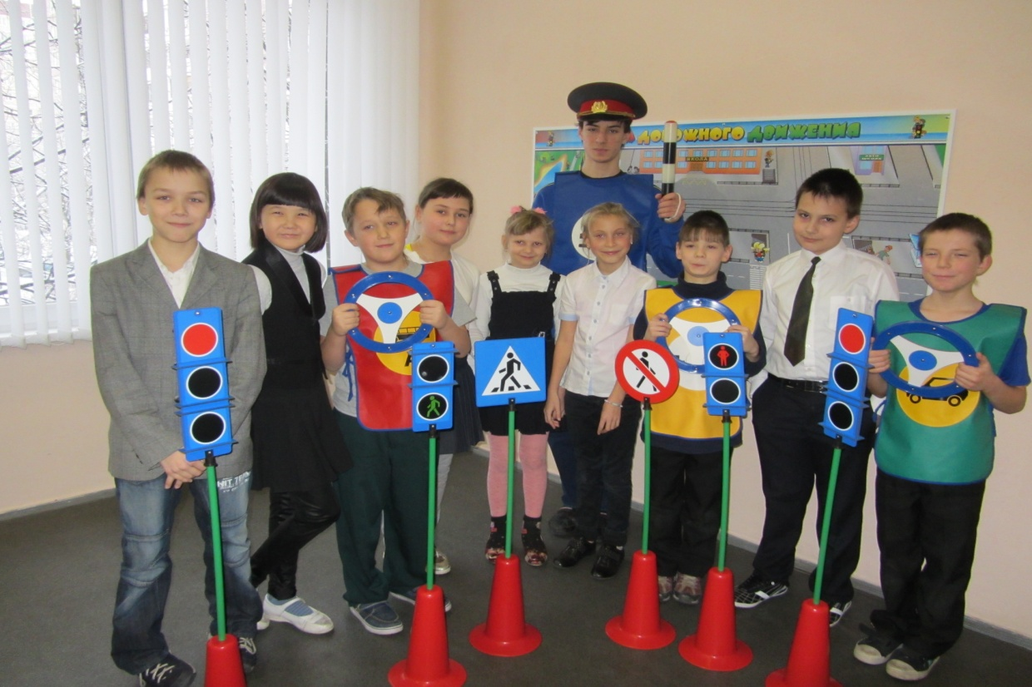
Материалы подготовили:
ответственные за профилактику ДДТТ
Гречко М.П. Шорникова Е.Л.

2013-2014
учебный год

Развернутый конспект внеклассного общешкольного мероприятия
по профилактике детского дорожно-транспортного травматизма
«Дорога полна неожиданностей: пешеход, дорога, безопасность»

Пояснительная записка
Цель: Отработка навыков безопасного поведения на дорогах
Задачи
- Закрепление навыка выполнения школьниками Правил дорожного движения.
- Формирование мотивации и умений использовать знания Правил для принятия правильных решений в реальных условиях дорожного движения.
- Вовлечение родителей в процесс обучения детей ПДД через подготовку костюмов и декораций для праздника.
- Вовлечение педагогов в процесс обучения детей ПДД через подготовку мероприятия, проведение совместно с инспектором ГИБДД бесед с детьми по ПДД, совместного изготовления с детьми наглядных пособий для праздника.

Участники мероприятия:
Учащиеся школы, педагоги, родители.

Гости мероприятия:
Инспектор ОГИБДД Приморского района Андреева А.А.

Оборудование мероприятия:
- игровой комплект «Азбука дорожного движения»
- доска магнитно-маркерная панорамная «Азбука дорожной науки»
- модели транспортных средств и дорожных знаков
- компьютер
- экран
- мультимедийная учебно-методическая программа «Азбука дорожной науки»
Оформление мероприятия:
Выставка творческих работ учащихся школы «Безопасная дорога».

ХОД МЕРОПРИЯТИЯ

1 ЧАСТЬ
ИГРОВОЕ ЗАНЯТИЕ
«ДОРОГА ПОЛНА НЕОЖИДАННОСТЕЙ»

Звучит песня по ПДД «Этот мир состоит из пешеходов».
Выходит ведущий праздника
Ведущий: Сегодня у нас в гостях инспектор Светофоров.

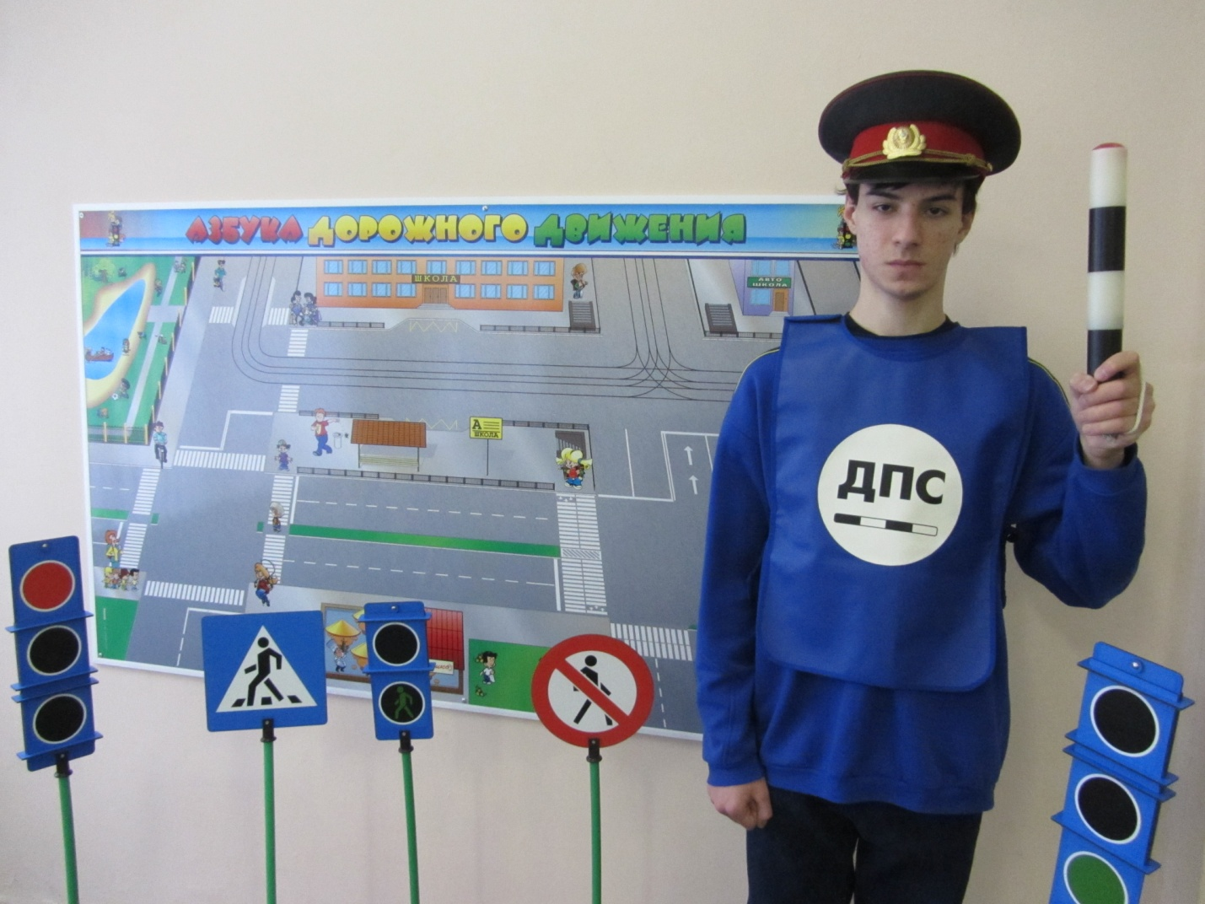
Появляется инспектор Светофоров и говорит :
Все правила движения я знаю наизусть
Без правил я на дороге никак не обойдусь!
Правила, правила, правила движения,
Каждый должен знать их, как таблицу умножения!

Ребята, вы все знаете , что дороги проходящие в городе состоят из трёх частей:
-проезжая часть
-тротуар
- поребрик
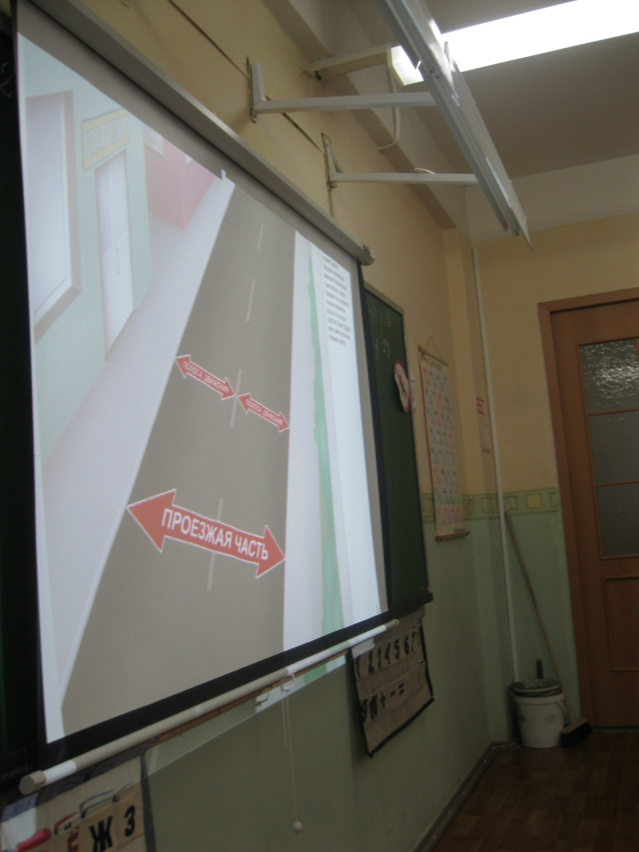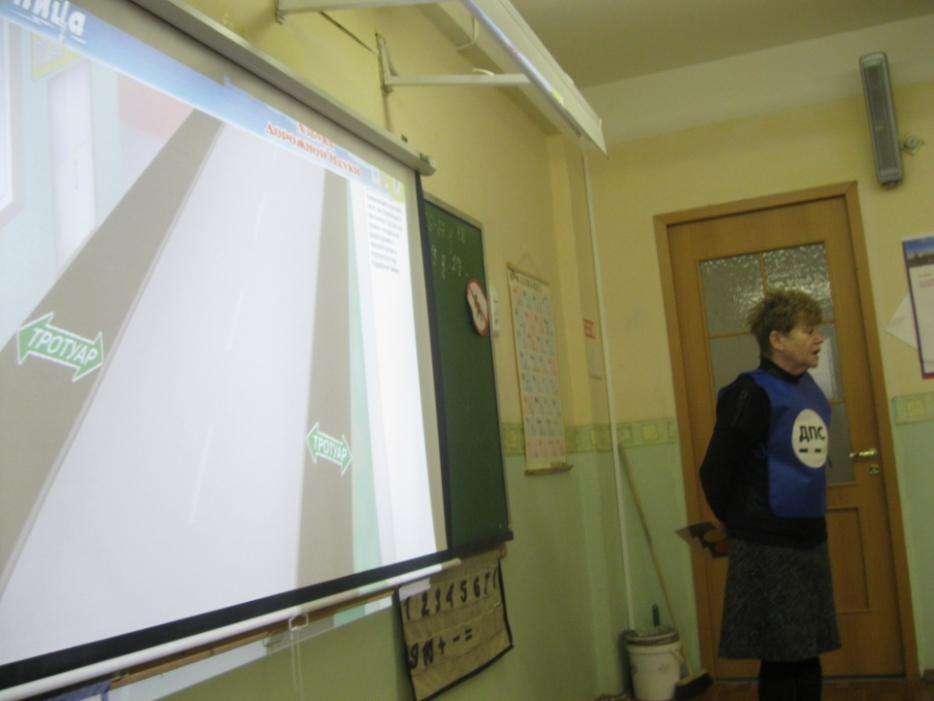

Дороги требуют серьёзного и ответственного отношения от всех участников дорожного движения.

Кто является участниками дорожного движения?

Дети: пешеходы, водители, пассажиры.

Инспектор Светофоров: Пешеходы должны ходить только по тротуарам, придерживаясь правой стороны. А как вы ребята считаете, везде ли можно перейти дорогу?

Дети: Нет, только по пешеходному переходу.

1ученик:
Помнить обязан любой пешеход,
Что через дорогу есть переход!
Для того и переход,
Чтоб спокойны были
За себя и пешеход,
И автомобили.

Инспектор Светофоров:
Молодцы, совершенно верно, в правилах дорожного движения записано: Пешеходы должны пересекать проезжую часть дороги по пешеходным переходам.
Давайте вспомним, какой знак указывает на то, что в этом месте разрешено переходить дорогу. Покажите его.

2 ученик: Дорожный знак «Пешеходный переход» (показывает его), обозначающий нерегулируемый переход.

Инспектор Светофоров: Кроме того в месте перехода через дорогу на проезжую часть наносят специальную разметку «Зебра».

3 ученик:
Это зебра не живая,
И детей, и взрослых ждёт.
Пешеходам помогает
И, где надо всех ведёт.

Инспектор Светофоров: А если на дороге установлен светофор, то это регулируемый пешеходный переход. Чтобы перейти дорогу нужно просто дождаться зелёного сигнала светофора.

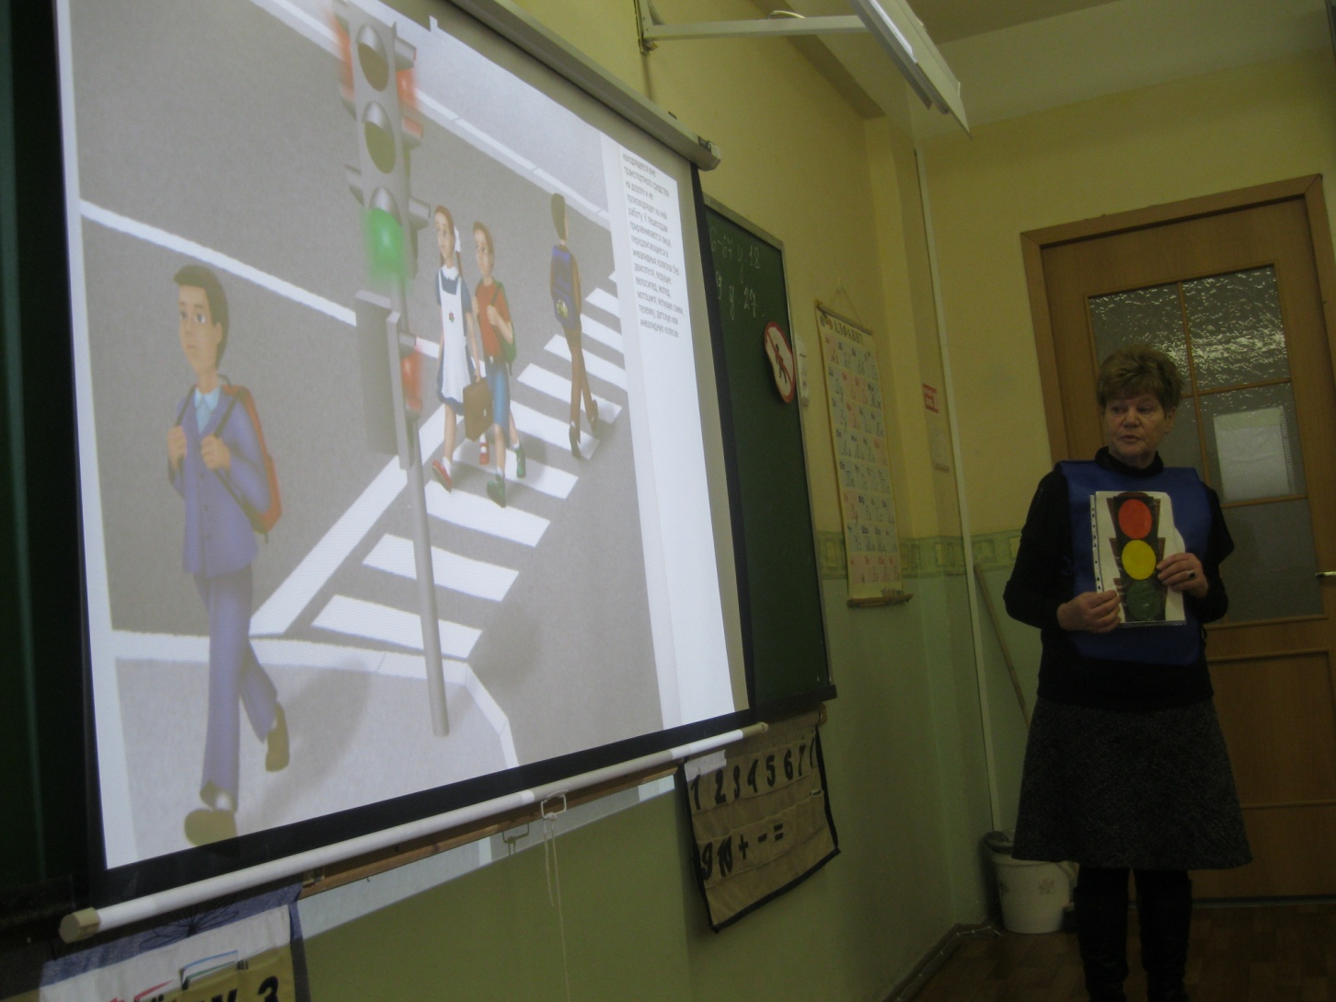

4 ученик:
Шаг беспечный, шаг опасный-
Не ходи, дружок, на красный.
(показывает красный круг)
5ученик:
Осмотрись, чтоб всё учёл ты!
Светофор сигналит жёлтый.
(показывает жёлтый круг)
6 ученик:
Свет зелёный говорит:
Путь свободен, путь открыт!
(показывает зелёный круг)

Инспектор Светофоров: Подведём итоги нашей беседы. Повторим основные правила перехода дороги.
1 ученик: Остановись на краю тротуара.
2ученик: Внимательно посмотри налево и направо.
3 ученик: Убедись, что все транспортные средства находятся от тебя на безопасном расстоянии.
4 ученик: Переходи дорогу быстрым шагом, но не бегом.
5 ученик: Переходи дорогу под прямым углом к тротуару.
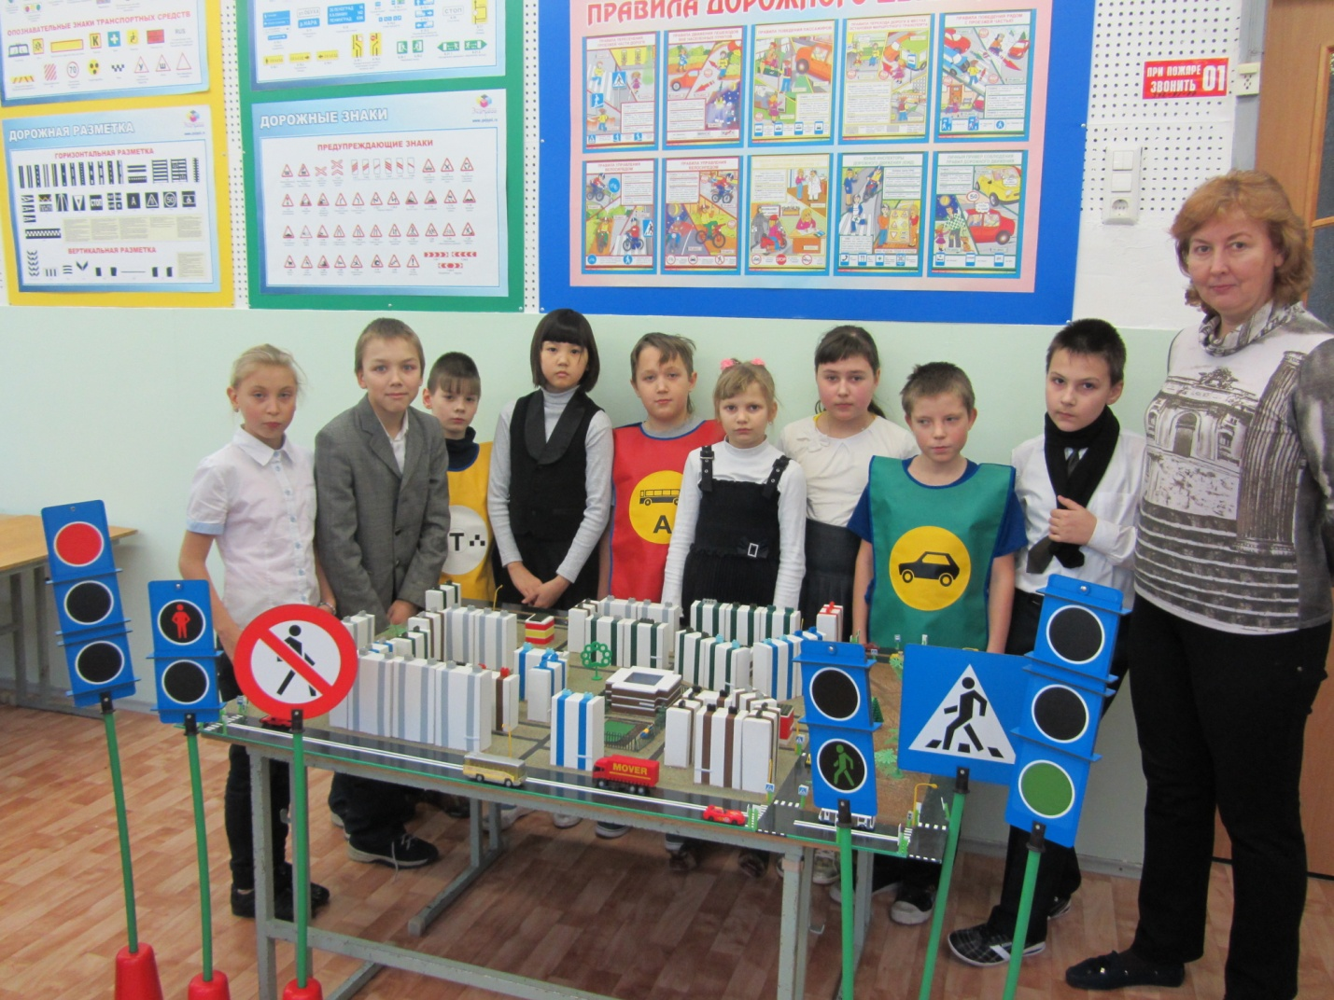
Инспектор Светофоров: И самое главное:
Дети хором: Будь внимателен всё время, пока ты переходишь дорогу.
Ведущий: Инструктаж окончен. Вы всё знаете. Молодцы! Сейчас инспектор Светофоров даст вам задание.
Инспектор Светофоров: Сейчас вы должны пройти по тренировочной площадке к магнитно-маркерной панорамной доске «Азбука дорожной науки», соблюдая все правила безопасного поведения на дороге и выполняя указания дорожных знаков (дети идут по смоделированной дороге через нерегулируемый и регулируемый пешеходные переходы ).

В конце маршрута инспектор предлагает учащимся: - определить на магнитно-маркерной доске часть дороги, по которой движутся транспортные средства и поставить модели машин;
- обозначить пешеходные переходы специальными знаками:
а. регулируемый
б. нерегулируемый

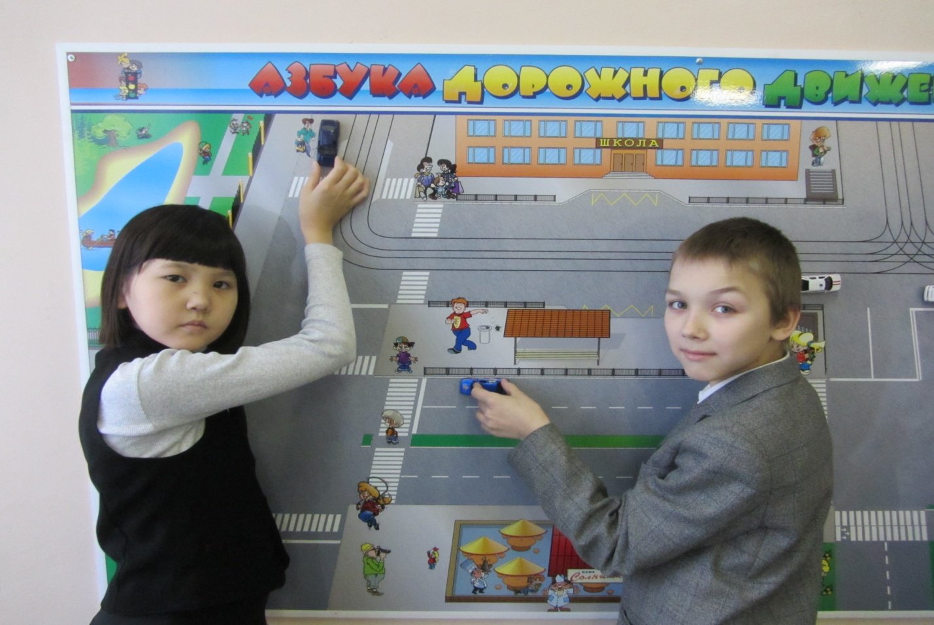
Инспектор ОГИБДД Приморского района Андреева А.А. оценивает правильность выполнения предложенных заданий.

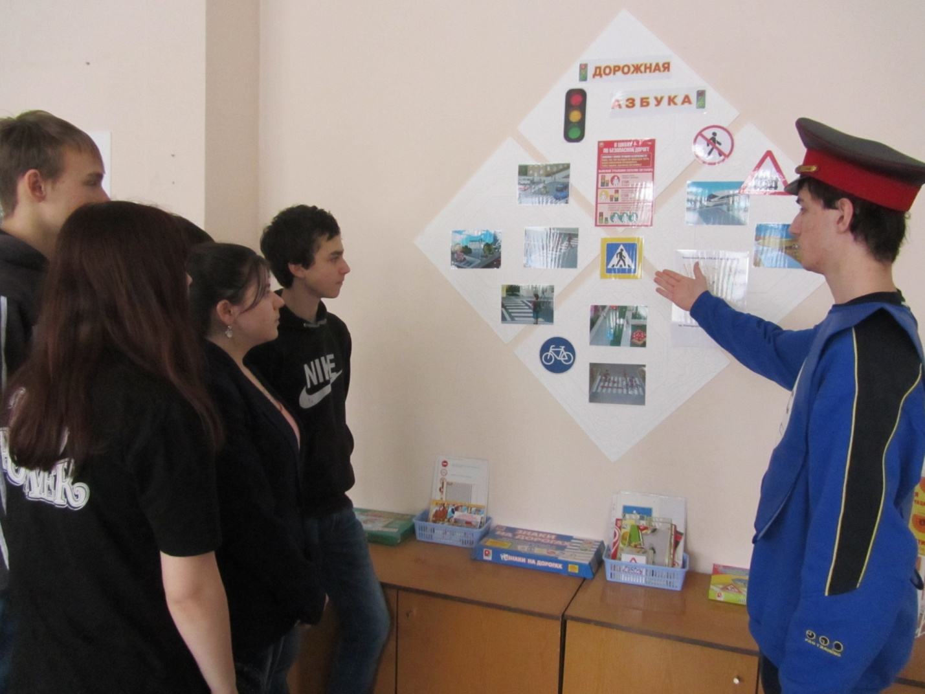

Ведущий приглашает учащихся школы и их родителей на театрализованное представление в актовый зал.
2 ЧАСТЬ
ТЕАТРАЛИЗОВАННОЕ ПРЕДСТАВЛЕНИЕ
«ПРИКЛЮЧЕНИЯ НЕЗНАЙКИ»
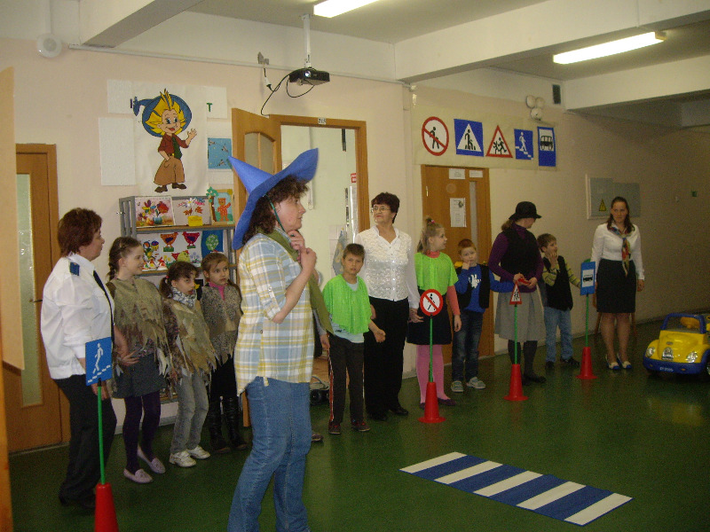

Провели: Басова И.П., Бирюкова В.С., Руденская У.А., Мельникова А.В.,
Умарова Л.В.
Цель: Знакомство с правилами дорожного движения
Задачи
- учить детей различать дорожные знаки ;
- закрепление правил дорожного движения – переход через дорогу по пешеходному переходу – регулируемому и нерегулируемом;
- воспитывать культуру поведения на дороге;
- совершенствовать навыки осознанного использования знаний по ПДД в повседневной жизни.
Наглядные пособия и оборудование: пешеходный переход «Зебра», подставка-светофор, красный, жёлтый, зелёный круги из бумаги, мультимедийный комплекс.

Ход театрализованного представления
Незнайка:
Здравствуйте, ребята. Совсем я запутался в большом городе – люди ходят, машины мчатся. Даже через дорогу не перейти. Помогите, научите!

Ведущий:
Город, в котором с тобой
Мы живем,
Можно по праву
Назвать букварем.
Азбукой улиц, проспектов, дорог
Город дает нам все время урок!
Вот она, азбука, над головой,
Знаки развешены
Над тобой.
Азбуку города помни всегда,
Чтоб не случилось
С тобою беда!

1-й знак: Знак "Место остановки автобуса, троллейбуса, трамвая и такси"
В этом месте пешеход
Терпеливо транспорт ждет.
Он пешком устал шагать,
Хочет пассажиром стать.

2- й знак: Эй, водитель, осторожно,
Ехать быстро невозможно,
Знают люди все на свете
В этом месте ходят (Дети).

3-й знак:
Футбол – хорошая игра
Пусть каждый тренируется,
На стадионах, во дворах,
Но только не на улицах. (Жилая зона)

4-й знак:
Знак "Движение пешеходов запрещено"
В дождь и в ясную погоду.
Здесь не ходят пешеходы.
Говорит им знак одно:
"Вам ходить запрещено!"
5-й знак:
Знак "Подземный пешеходный переход"
Знает каждый пешеход.
Про подземный этот ход.
Город он не украшает,
Но машинам не мешает!
Светофор. С площадей и перекрёстков,
Я на вас гляжу в упор.
С виду грозный и серьёзный,
Очень важный светофор.
Я и вежливый и строгий,
Я известен на весь мир.
Я на дороге широкой
Самый главный командир
Прикрепляют красный фонарь
Если свет зажёгся красный,
Значит двигаться опасно!
Прикрепляют жёлтый фонарь
Жёлтый свет – предупрежденье,
Жди сигнала для движенья!
Прикрепляют зелёный фонарь
Свет зелёный говорит:
«Проходите, путь открыт!»
7-й знак:
«ПЕШЕХОДНЫЙ ПЕРЕХОД»
На пути ребят – дорога,
Транспорт ездит быстро, много.
Светофора рядом нет,
Знак дорожный даст совет.
Надо, чуть вперед пройти,
Там, где «Зебра» на пути.
«Пешеходный переход» –
Можно двигаться вперед.

Ребёнок 1
Всем знакомые полоски
Знают дети, знает взрослый.
На ту сторону ведёт
Пешеходный переход

Незнайка радуется, и торопиться перейти дорогу.

Ведущий: Подожди Незнайка, не торопись. Видно ты забыл, как нужно переходить дорогу. Ребята, напомните Незнайке, как переходить дорогу.

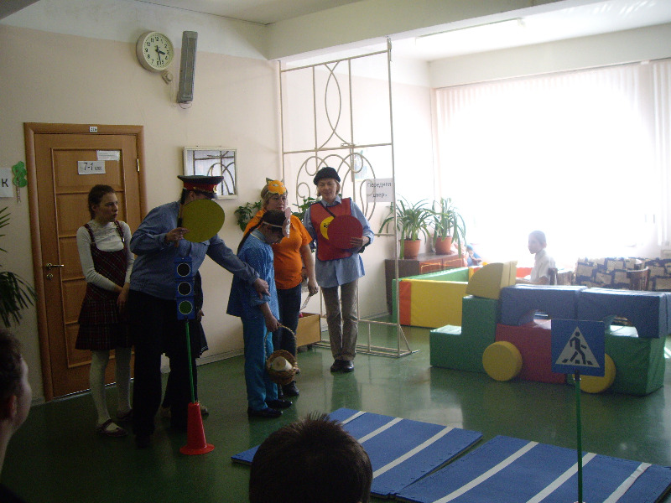

Ребёнок 2
Когда к дороге подхожу,
То маму за руку держу.
Ребёнок 3
Дорогу так перехожу:
Сначала влево погляжу
И, если нет машины,
Иду до середины.
Потом смотрю внимательно
Направо обязательно
И если нет движения,
Шагаю без сомнения!
Инспектор ДПС:
И уверен, и спокоен
Он в мундире
Словно воин!
Пост свой занял на дороге,
Чтоб порядок был тут строгий.
Звучит песня «Дорожка - не тропинка».
Незнайка: Спасибо, ребята! Теперь я знаю: для того, чтобы наш путь был безопасным, нужно… (соблюдать Правила Дорожного Движения),
внимательно смотреть …(Дорожные Знаки), которые нас … (информируют, предупреждают, предписывают, запрещают).

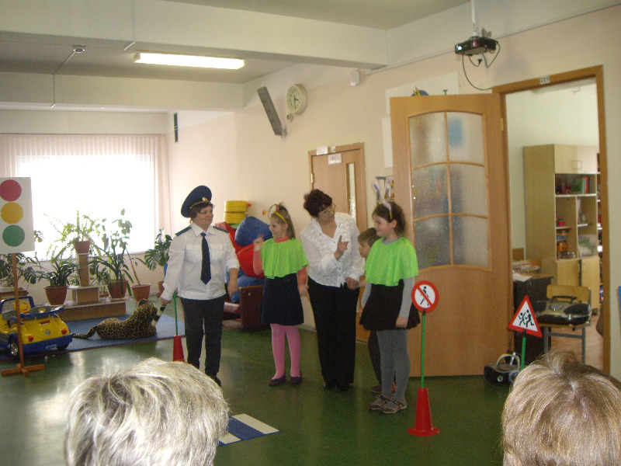

ЧАСТЬ 3 ВИКТОРИНА ПО ПРАВИЛАМ ДОРОЖНОГО ДВИЖЕНИЯ

